Remisskrivelse SSG 7591, SSG 7595 och SSG 7596
Orientering | SSG:s standarder om isolering har uppdaterats.
Kommitté/Arbetsgrupp | SSG Rörsystemkommitté/AG R8
Remissomfattning | SSG 7591 | Utg. 5 | Isolering av rörledningar, ventilationskanaler, rökkanaler och behållare
 | SSG 7595 | Utg. 4 | Isolering av rörledningar – detaljutföranden
 | SSG 7596 | Utg. 4 | Isolering av cisterner, torn och tankar  – detaljutföranden
Kommentarer | Ändringar är markerade med blå text och markering i vänstermarginalen.
Remisstid | Lämna dina synpunkter till kontaktpersonen på SSG senast:  2022-10-31.

Kontaktperson vid SSG
Namn | E-post | Telefon
Lina Kamsten | lina.kamsten@ssg.se | 060-14 15 26

Med vänliga hälsningar
SSG Standard Solutions Group
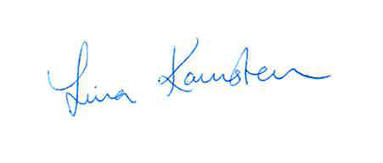
Lina Kamsten

Skrivelsen har  sänts till: | SSG Rörsystemkommitté  Arbetsgrupp R8

Uppgifter om svarslämnare
Namn
Företag
Telefon |  | E-post
Svarsdatum
Remissvar | Avstår Tillstyrker utan kommentar  Inte berörd Tillstyrker med kommentar  Avstyrker med motivering

Remissvar

SSG nr  (ex. 3030) | Avsnitt nr  (ex. 3.1) | Kommentar | Förslag till ändring

